Zink Flachdach-Abzweig universal ø110/120
GRÖMO

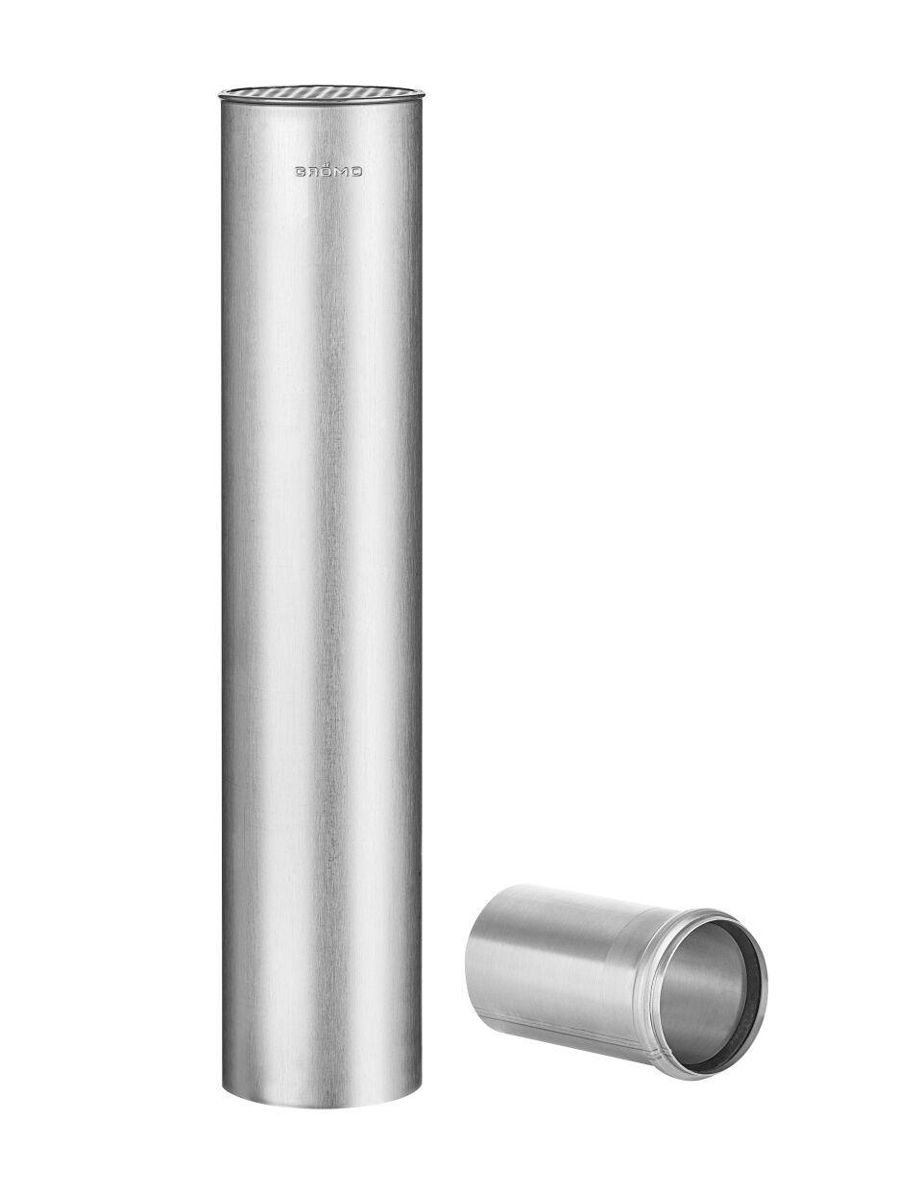Eigenschaften
GTIN:
4043706633987
HAN:
63398
Farbton
silber
Werkstoff
Zink
Länge (mm)
490,00
Durchmesser (mm)
119,00
Nennweite DN
110,00 - 120,00
Hinweis
Bausatz bestehend aus zwei Einzelteilen: Hauptrohr mit Lochblech-Abschluss und Zulaufrohr mit vormontierter Dichtung. Anbindung durch Löten, Position des Zulaufrohrs individuell definierbar

